
华科学院
HUAKE INSTITUTE OF TAIYUAN UNIVERSITY OF
SCIENCE & TECHNOLOGY

毕业设计(论文)

题目：基于vue+swiper咖啡App

学 生 姓 名 ___蔺俊杰________
学 号 ___202022570309__
班 级 ___2020225703Z___
所属院（系） 计算机科学与技术
指 导 教 师 ____刘惠云__ ____

2022 年6月10 日

太原科技大学华科学院毕业设计（论文）任务书
直属系：计算机科学与技术 班级 ：2020225703Z 时间：2022/3/30
学 生 姓 名 |  | 蔺俊杰 | 指 导 教 师 | 刘惠云
设计（论文）题目 |  | 基于vue框架的咖啡App
主要研  究内容 | 咖啡App主要包括：  - 商品展示模块（商店的新品展示，活动展示，附属商品展示等等），  - 商品的详情展示（介绍商品的来源，功效，作用等等）  - 商品的增删改查（点击购买 加入购物车 对购物车的数据进行增删改查）
研究方法 | 参考电商App，使用swiper组件和vue框架，参考csdn博客博主进行技术更新和学习
主要技术指标(或研究目标) | 使用前端框架vue框架 运用elementUi组件，swiper组件，实现页面的交互功能
实训基地意见 | 基地专业负责人签字: 年 月 日
说明：一式两份，一份装订入学生毕业设计（论文）内，一份交学院（直属系）。

基于vue+swiper框架的咖啡App

摘要

中国咖啡行业市场现状：市场规模逐年上升
咖啡豆，是指用于制作咖啡的植物果实，是咖啡行业的上游产物。近年来由于咖啡在中国的普及，咖啡豆种植有所提升。据农业农村部统计，自2010年起，全国咖啡豆产量逐年增长，其中2016年总产量达最高16.03万吨，随后逐年呈下降趋势。2019年，全国咖啡豆产量约为14.43万吨，较2010年增长近10万吨。
近年来伴随居民可支配收入的增加和消费结构的升级，中国的咖啡消费量呈现出逐年递增的态势。据美国农业部(USDA)于2020年6月底发布的《全球咖啡行业发展趋势》，据统计数据显示，2019/2020咖啡年度中国咖啡消费量为325万包，约19.50万吨(人均15杯/年)，同比增加4.8%。
随着时代的发展,外卖服务行业随之水涨船高,越来越多的人都可以实现足不出户就可以品尝到各地的美味佳肴,作为本世纪最具颠覆性的消费革命。外卖时代的到来，实现了我们足不出户、尽享四方美食的梦想。方寸屏幕，指尖飞舞，只需须臾，不论是珍馐美食，还是家居用品，都可闪现手中。外卖的普及，让我们的生活幸福指数直线上升。
外卖app的种类很多,但是专注于一种商品类型的外卖却很少,于是设计一款专注于咖啡的软件应用,方便大家查看咖啡的新品种和店家的活动折扣,同时也可以品尝到新鲜的咖啡.
关键字：促进市场经济，商品展示，前端vue框架，swiper组件

Coffee App based on the vue + swiper framework
summary
Market status of China's coffee industry: the market size is increasing year by year
Coffee beans, refers to the plant fruits used to make coffee, are the upstream product of the coffee industry.In recent years, due to the popularity of coffee in China, coffee bean cultivation has improved.According to the statistics of the Ministry of Agriculture and Rural Affairs, since 2010, the national production of coffee beans has increased year by year, among which the total output reached 160,300 tons, and then declined year by year.In 2019, China's coffee bean production was about 144,300 tons, an increase of nearly 100,000 tons from 2010.
In recent years, with the increase of disposable income and the upgrading of consumption structure, China's coffee consumption has been increasing year by year.According to the "Global Development Trend of the Coffee Industry" released by the US Department of Agriculture (USDA) at the end of June 2020, China's annual consumption of coffee in 2019 / 2020 was 3.25 million packets, about 195,000 tons per person), an increase of 4.8% year-on-year.
With the development of The Times, the takeout service industry then rises accordingly, and more and more people can taste the delicious food without leaving home, as the most subversive consumption revolution in this century.The arrival of the takeout era has realized our dream of enjoying all the four-square food without leaving home.Square inch screen, fingertips flying, just a moment, whether delicacies, or household items, can flash in the hands.The popularity of takeout, let our life happiness index skyrocketed.
There are many kinds of takeout app, but there are few takeout products focusing on one product type, so you design a software app focused on coffee to see new coffee varieties and store activity discounts, as well as tasting fresh coffee.
Keywords: promote market economy，commodity display，front-end vue framework，swiper compone

目录

第一章 绪 论 1
1.1 课题研究背景 1
1.2 选题目的 2
1.3 选题的意义和价值 2
第二章 相关技术简介 3
2.1开发技术的选择 3
2.1.1 前端vue技术简介 3
2.1.2 前端swiper组件简介 3
2.2项目开发的工具 3
2.2.1vscode工具简介 3
2.2.2javaScript语言简介 4
第三章 系统可行性分析 5
3.1 技术可行性 5
3.2 经济可行性 5
3.3社会可行性 5
3.4数据流图 5
第四章 系统需求分析 6
4.1 功能需求分析 6
4.1.1首页模块 7
4.1.2菜单模块 7
4.2 性能需求分析 9
4.3 运行环境的规定 9
开发环境：visual studio code（vscode）版本号：1.63.1 9
开发语言：javascriptES6 9
第五章 系统的总体设计 10
5.1系统的功能模块设计 10
5.2 软件整体设计 13
5.3 系统数据库设计 15
5.3.1数据组成 15
5.3.2 数据库表的结构 15
第六章 系统实现 16
6.1登陆界面的实现 16
6.2 APP成品展示 18
6.2.1首页展示如图6.4和图6.5所示： 18
6.2.2 菜单展示如图6.6、图6.7、图6.8所示： 20
6.2.3活动专区展示如图6.9、图6.10所示： 23
6.2.4购物车展示如图6.11所示： 25
6.2.5购物车展示如图6.12、图6.13所示： 26
总结 29
参考文献 30
致谢 31
附录 32
Ⅰ 外文资料原文 32
Ⅱ 外文资料翻译 33
Ⅲ 程序代码 34

- 绪 论
  - 课题研究背景
咖啡行业的日益壮大的消费市场。近十年来咖啡店如雨后春笋般地在我国各大城市的街头涌现，尤其是随着星巴克、上岛等数家大型企业集团的进入，市场上呈现出一片热闹景象。我们可以发现，咖啡的消费群体逐渐成长壮大，咖啡文化正在内地城市逐渐形成，而且每年国内的咖啡消费市场还在持续扩大。虽然目前国内人均咖啡消费量与欧美国家相比还有很大的差距，但我国的咖啡市场正在以每年30%以上的速度扩大，中国的咖啡市场有着巨大的增值空间。咖啡店在以茶为主要饮品的国家咖啡行业中初步站住了脚，进一步说明咖啡是可以被不同文化背景的人接受的。
目前市场的咖啡行业的业态目前，在我国咖啡行业中，比较知名的咖啡连锁系统有星巴克、上岛、米萝、迪欧、两岸、名典、老树、新岛，真锅、BLENZ COFFEE 、SPR COFFEE、COSTA COFFEE等，其中以意式咖啡美式风格为经营模式的星巴克规模最大。星巴克在北京、上海、深圳、广州等地设立参股或控股的推广运营机构，目前在我国内地开设的咖啡店已经超过五百家，且有发展更多咖啡店的计划。据星巴克分析，仅北京、上海这两个城市就有2000多家咖啡店的市场容量。除了星巴克之外，其他咖啡连锁体系大多以“日式”或我国台湾省背景的品牌居多。这类“咖啡店”往往是以“咖啡”的名义经营各式简餐、西餐、扒类食品;在饮品方面，咖啡、茶、酒水等饮料在店中均有销售。这些咖啡经营主体，也力求对自身品牌与经营模式进行更加明晰的市场定位。目前，星巴克、SPR COFFEE、COSTA COFFEE等意式咖啡在我国获得了迅速发展。
随着市场的不断扩大。我国未来几年咖啡的产量仍然将会保持持续增长。更多相关咖啡行业市场分析请查阅由中国报告大厅发布的咖啡行业市场调查分析报告。
  - 选题目的
随着时代的发展,外卖服务行业随之水涨船高,越来越多的人都可以实现足不出户就可以品尝到各地的美味佳肴,作为本世纪最具颠覆性的消费革命。外卖时代的到来，实现了我们足不出户、尽享四方美食的梦想。方寸屏幕，指尖飞舞，只需须臾，不论是珍馐美食，还是家居用品，都可闪现手中。外卖的普及，让我们的生活幸福指数直线上升。
外卖app的种类很多,但是专注于一种商品类型的外卖却很少,于是设计一款专注于咖啡的软件应用,方便大家查看咖啡的新品种和店家的活动折扣,同时也可以品尝到新鲜的咖啡.
  - 选题的意义和价值
中国咖啡行业市场现状：市场规模逐年上升
咖啡豆，是指用于制作咖啡的植物果实，是咖啡行业的上游产物。近年来由于咖啡在中国的普及，咖啡豆种植有所提升。据农业农村部统计，自2010年起，全国咖啡豆产量逐年增长，其中2016年总产量达最高16.03万吨，随后逐年呈下降趋势。2019年，全国咖啡豆产量约为14.43万吨，较2010年增长近10万吨。
近年来伴随居民可支配收入的增加和消费结构的升级，中国的咖啡消费量呈现出逐年递增的态势。据美国农业部(USDA)于2020年6月底发布的《全球咖啡行业发展趋势》，据统计数据显示，2019/2020咖啡年度中国咖啡消费量为325万包，约19.50万吨(人均15杯/年)，同比增加4.8%。
随着时代的发展,外卖服务行业随之水涨船高,越来越多的人都可以实现足不出户就可以品尝到各地的美味佳肴,作为本世纪最具颠覆性的消费革命。外卖时代的到来，实现了我们足不出户、尽享四方美食的梦想。方寸屏幕，指尖飞舞，只需须臾，不论是珍馐美食，还是家居用品，都可闪现手中。外卖的普及，让我们的生活幸福指数直线上升。
外卖app的种类很多,但是专注于一种商品类型的外卖却很少,于是设计一款专注于咖啡的软件应用,方便大家查看咖啡的新品种和店家的活动折扣,同时也可以品尝到新鲜的咖啡.
- 相关技术简介

2.1开发技术的选择

2.1.1 前端vue技术简介

vue是一套构建用户界面的框架。在我看来，渐进式代表的含义是：主张最少。每个框架都不可避免会有自己的一些特点，从而会对使用者有一定的要求，这些要求就是主张，主张有强有弱，它的强势程度会影响在业务开发中的使用方式。简单说就是对于vue中你不熟悉不太把握的模块或者功能，你可以不用它，或者你可以用你熟悉有把握的技术进行代替 。这样子看来是不是感觉很友好，相对于其他框架硬要求很少了，你可以逐渐性的使用框架。

2.1.2 前端swiper组件简介
Swiper是纯javascript打造的滑动特效插件，面向手机、平板电脑等移动终端。
Swiper能实现触屏焦点图、触屏Tab切换、触屏多图切换等常用效果。
Swiper开源、免费、稳定、使用简单、功能强大，是架构移动终端网站的重要选择

2.2项目开发的工具
本系统采用vscode工具+javaScript开发

2.2.1vscode工具简介
Visual Studio Code（简称“VS Code”）是Microsoft在2015年4月30日Build开发者大会上正式宣布一个运行于 Mac OS X、Windows和 Linux 之上的，针对于编写现代Web和云应用的跨平台源代码编辑器，可在桌面上运行，并且可用于Windows，macOS和Linux。它具有对JavaScript，TypeScript和Node.js的内置支持，并具有丰富的其他语言（例如C++，C＃，Java，Python，PHP，Go）和运行时（例如.NET和Unity）扩展的生态系统。
该编辑器也集成了所有一款现代编辑器所应该具备的特性，包括语法高亮（syntax high lighting），可定制的热键绑定（customizable keyboard bindings），括号匹配（bracket matching）以及代码片段收集（snippets）。Somasegar 也告诉笔者这款编辑器也拥有对 Git 的开箱即用的支持。Microsoft Docs（微软文档）提供了相应的学习教程帮助用户在 Visual Studio Code 中登陆 GitHub。
Visual Studio Code 提供了丰富的快捷键。用户可通过快捷键 [Ctrl] + [K] + [S] （按住Ctrl键不放，再按字母K键和S键）调出快捷键面板，查看全部的快捷键定义。也可在面板中双击任一快捷键，为某项功能指定新的快捷键。一些预定义的常用快捷键包括：格式化文档（整理当前视图中的全部代码），[Shift] + [Alt] + [F]；格式化选定内容（整理当前视图中被选定部分代码），[Ctrl] + [K] + [F]；放大视图，[Ctrl] + [Shift] + [=]；缩小视图，[Ctrl] + [Shift] + [-]；打开新的外部终端（打开新的命令行提示符）：[Ctrl] + [Shift] + [C]。
该编辑器支持多种语言和文件格式的编写，截止2019年9月，已经支持了如下37种语言或文件：F#、HandleBars、Markdown、Python、Java、PHP、Haxe、Ruby、Sass、Rust、PowerShell、Groovy、R、Makefile、HTML、JSON、TypeScript、Batch、Visual Basic、Swift、Less、SQL、XML、Lua、Go、C++、Ini、Razor、Clojure、C#、Objective-C、CSS、JavaScript、Perl、Coffee Script、Dockerfile、Dart。

2.2.2javaScript语言简介
JavaScript（简称“JS”） 是一种具有函数优先的轻量级，解释型或即时编译型的编程语言。虽然它是作为开发Web页面的脚本语言而出名，但是它也被用到了很多非浏览器环境中，JavaScript 基于原型编程、多范式的动态脚本语言，并且支持面向对象、命令式、声明式、函数式编程范式。
JavaScript在1995年由Netscape公司的Brendan Eich，在网景导航者浏览器上首次设计实现而成。因为Netscape与Sun合作，Netscape管理层希望它外观看起来像Java，因此取名为JavaScript。但实际上它的语法风格与Self及Scheme较为接近。
JavaScript的标准是ECMAScript 。截至 2012 年，所有浏览器都完整的支持ECMAScript 5.1，旧版本的浏览器至少支持ECMAScript 3 标准。2015年6月17日，ECMA国际组织发布了ECMAScript的第六版，该版本正式名称为 ECMAScript 2015，但通常被称为ECMAScript 6 或者ES2015。

第三章 系统可行性分析
可行性分析是通过对项目的主要内容和配套条件，如市场需求、资源供应、建设规模、工艺路线、设备选型、环境影响、资金筹措、盈利能力等，从技术、经济、工程等方面进行调查研究和分析比较，并对项目建成以后可能取得的财务、经济效益及社会环境影响进行预测，从而提出该项目是否值得投资和如何进行建设的咨询意见，为项目决策提供依据的一种综合性的系统分析方法。可行性分析应具有预见性、公正性、可靠性、科学性的特点。
下面将分别从技术，经济，社会三个方面对咖啡App的建设进行分析和研究。
  - 技术可行性
互联网的快速发展，商品App多不胜数，现有的技术较为成熟，App一经出现便会得到市场的强烈反馈，从而减少人员劳动，实现低成本获取最大化利益。与此同时，开发App的期限较为充足，预计系统是可以在预定时间内完成开发。
以上分析，咖啡App的开发在技术上是可行的。
  - 经济可行性
近三年疫情对市场经济冲击是毋庸置疑的，从而促进互联网消费异常火爆，是的市场上出现大量的网络电商。
系统的开发给予本人对程序开发的实践学习而来，并且软件开发方法过程中投入成本不高，只需要将自己所学的东西运用于实践即可。
由以上分析可知，咖啡App在经济上是可行的

3.3社会可行性
本系统的社会可行性主要是从互联网上调查用户可行性方面进行研究。
为适应社会的快节奏性，效率性的特征，本系统为用户提供了多样性，时效性的商品以及商品的延展性都在此系统中都有展示，实现一站式服务。

3.4数据流图
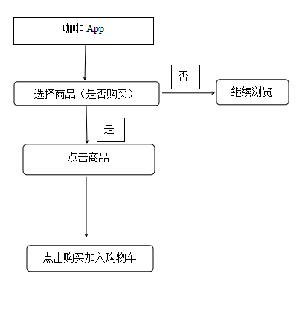
图3.1 数据流图

第四章 系统需求分析

4.1 功能需求分析
此系统主要分为五个模块，首页、菜单、活动专区、购物车、个人信息；以下展示首页和菜单两个模块的内容：

4.1.1首页模块
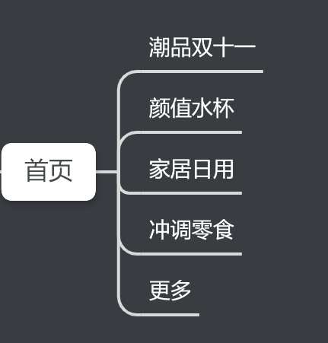

图4.1首页模块

4.1.2菜单模块
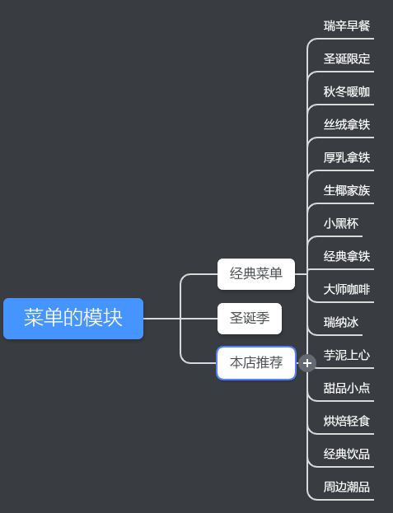

图4.2菜单模块

4.2 性能需求分析
- 所开发的系统应做到操作简单易上手，尽量使使用该系统的用户不受电子产品知识水平的限制。系统响应的时间5-10秒之间。
- 该系统主要面向市场环境，数据量庞大，后台数据更新速度快，需要对后台的数据库进行独立的维护及调整。
- 面对广大市场用户的信息都会进行良好的保密。

4.3 运行环境的规定

开发环境：visual studio code（vscode）版本号：1.63.1

开发语言：javascriptES6

- 系统的总体设计

5.1系统的功能模块设计
咖啡App包括五大块：分别为首页、菜单、活动专区、购物车、我（个人信息）

系统总功能模块图如下图5.1所示

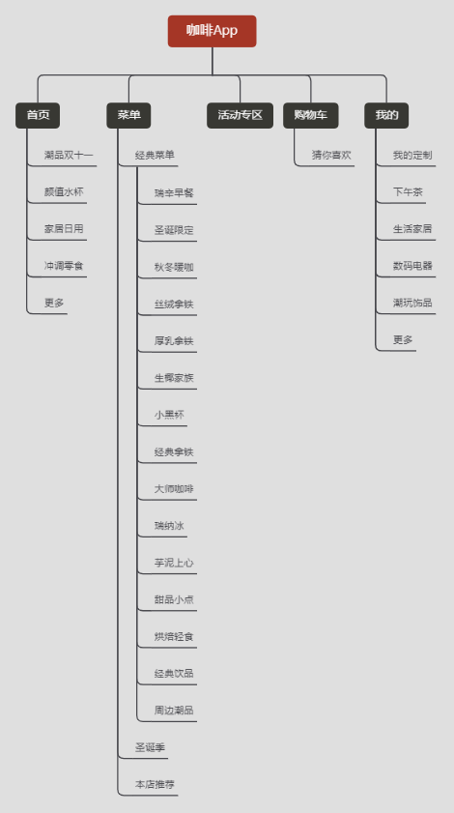
图5.1

首页模块如图5.2所示
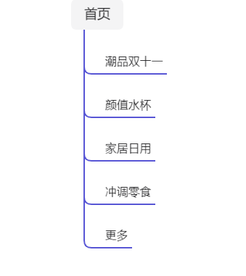
图5.2

菜单模块如图5.3所示
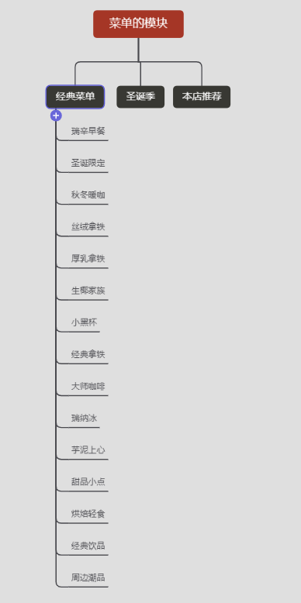
图5.3
我的模块如图5.4所示

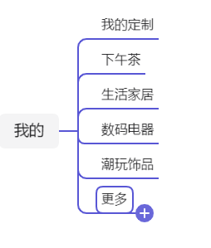
图5.4

5.2 软件整体设计
咖啡App主要是用vue框架，javaScript语言开发的移动端，用户通过手机商城点击下载安装来对此产品进行相关的操作，用户通过登录的操作绑定用户来进行购买商品。
软件设计如图5.5所示
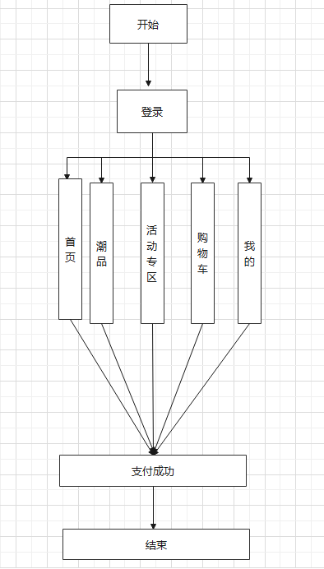
图5.5

5.3 系统数据库设计

5.3.1数据组成

本系统中创建额数据，如下：
id：数据唯一标识符；
Img：存储图片路径；
Name：商品名；
Money：现价；
Moneys：原价；
Tilte：活动类型；
Shou：已卖出数量

5.3.2 数据库表的结构
表5.1商品数据表
字段名 | 字段描述 | 是否主键 | 数据类型 | 长度 | 约束 | 说明
Id | 标识符 | 是 | Int | 50 | Not null | 主键
Img | 图片 | 否 | String | 50 | Not null
Name | 商品名 | 否 | String | 50 | Not null
Money | 现价 | 否 | Nume | 50 | Not null
Moneys | 原价 | 否 | Nume | 50 | Not null
Title | 活动类型 | 否 | String | 50 | Not null
Shou | 销售量 | 否 | Nume | 50 | Not null

- 系统实现

6.1登陆界面的实现
该页面是进入App能够购买商品的入口，用户必须在该页面进行输入‘用户名’和‘密码’，点击登录，如果账号密码正确会有一个弹框 登陆成功 如果输入不完整 也会有相应的提示
如图6.1所示：
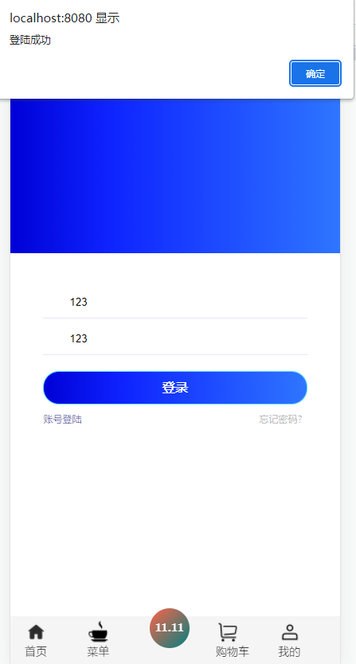
图6.1

当输入不完整时如图6.2和6.3所示：
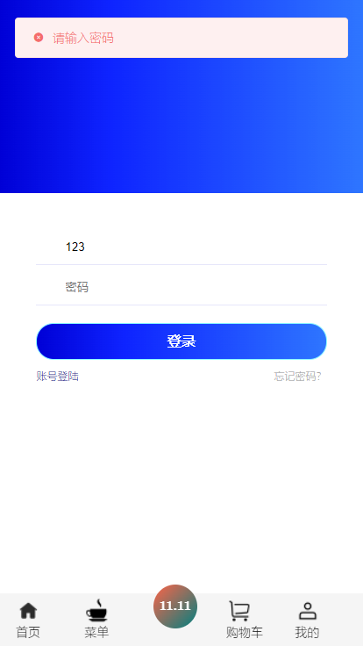
图6.2
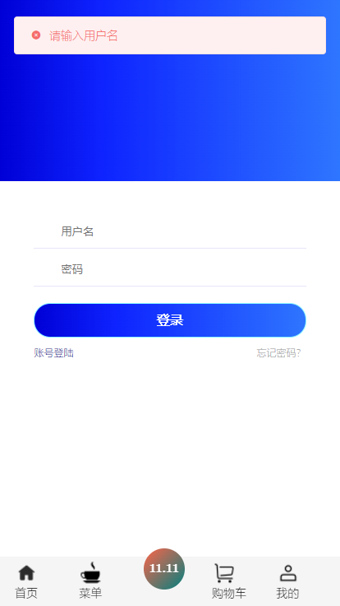
图6.3

6.2 APP成品展示

6.2.1首页展示如图6.4和图6.5所示：
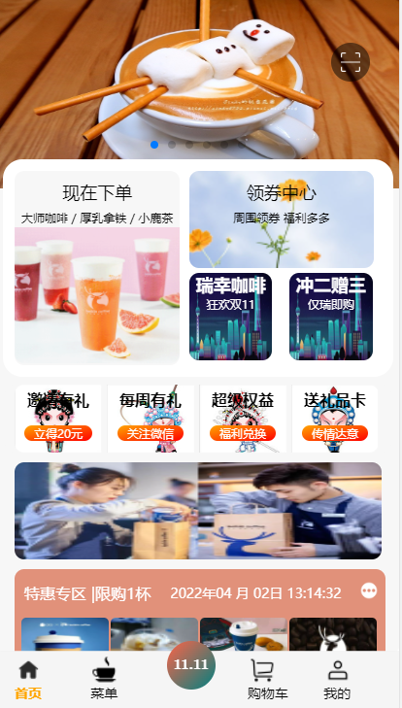
图6.4
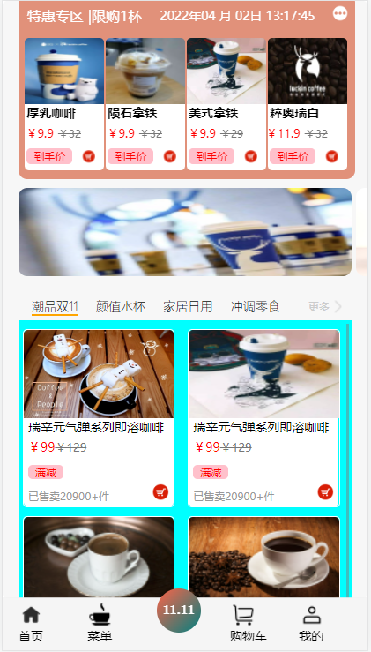
图6.5

6.2.2 菜单展示如图6.6、图6.7、图6.8所示：
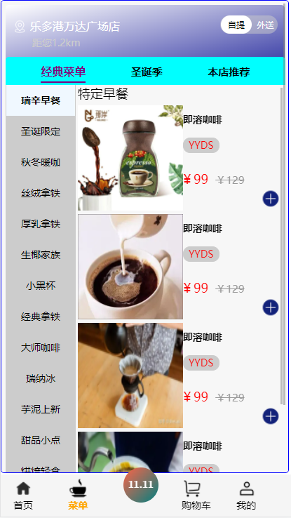
图6.6
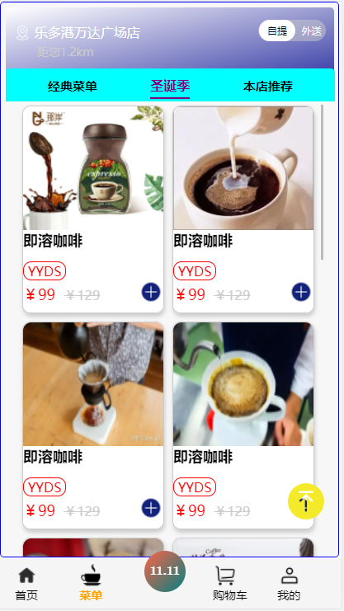
图6.7
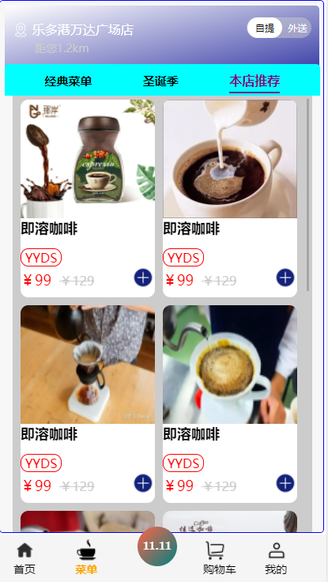
图6.8

6.2.3活动专区展示如图6.9、图6.10所示：
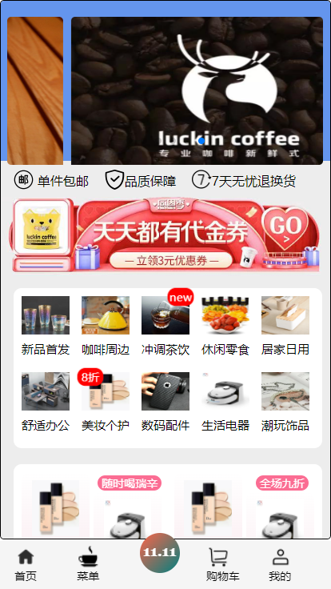
图6.9
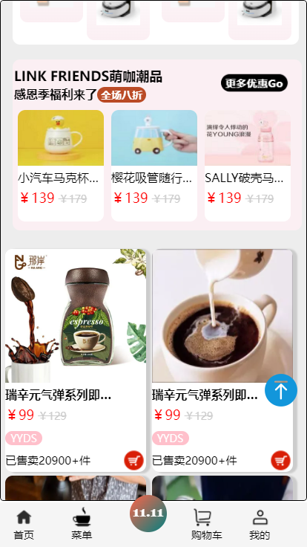
图6.10

6.2.4购物车展示如图6.11所示：
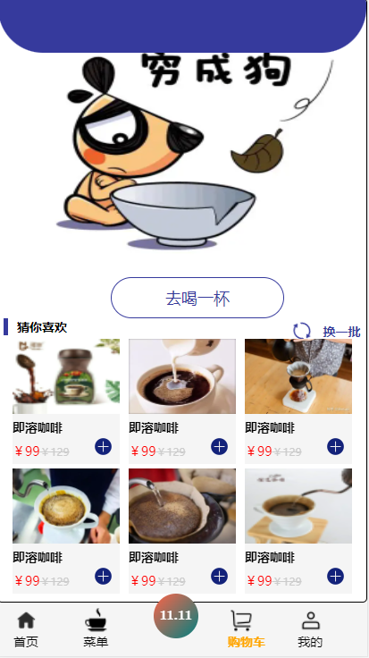
图6.11

6.2.5购物车展示如图6.12、图6.13所示：
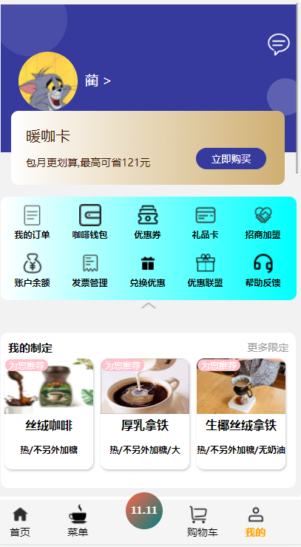
图6.12

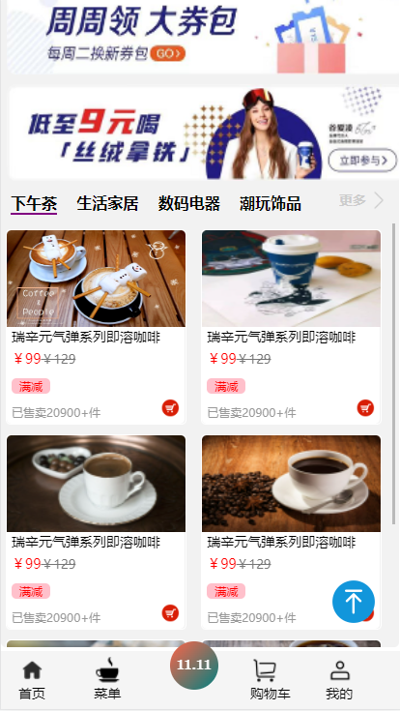
图6.13

总结
对我来说，本系统开发的难点主要有两个方面：一是对业务逻辑的理解不够；二是数据库逻辑结构的设计。业务逻辑是依据学生成绩管理系统的特点及其特殊的应用领域需要来进行设计的。刚开始做的时候，并不理解业务流程，做起来无从下手，幸好有指导老师和同学帮助，我才能顺利做下来。
在这次设计系统的过程中，我查阅了各种资料，参考学习了很多生活中实用的管理系统，在老师的帮助下完成了这个系统的全部设计。刚开始设计时一筹莫展，因为之前学过的知识不是特别懂，再加上时间的安排上也很紧迫，编程的进度较为迟缓。因为对业务流程的不热悉，在设计过程中遇到一些功能不知孩如何实现的困难：对知识了解的不够透街，以至于操作时出现好多自己解决不了的问题，最后通过自己上网查阅资料以及和同学的讨论，还有吉老师的指导。我渐渐的复习了设计本系统所需要的所有知识点，在之后的编程过程也相对得心应手。
经过这几个月的设计和开发，系统基本开发完毕。其功能基本可以实现，能够完成学生信息的增删改查和成绩的查询。此次毕业设计的过程完全是理论与实践的结合的过程。由于个人能力的局限性，所以该系统还有许多不尽如人意的地方，比如成绩只能在页面显示，不能打印出来等多方面问题，这都有待进一步改善。

参考文献
[1]张庭毓.浅谈 BSS 系统中客户管理的实现门俪人：教师，2014(8）
[2]李君.巧用 Jsp 和Java 连接 Mxsal 数据库1现代商贸工业，2015, 36（7）
[3]黎映如.高职学生信息管理系统的设计与实现D]四川：电子科技大学，2013
[4]曹晏祯 基于 web 的课程管理系统的设计与研究口.商情，2010 (23）：154~155
[5]蔡军红.软件质量与软件测量技术（二）山软件世界，2012 （7）：122~122
[6]郭文梁.软件测试方法概述门.科技与企业，2012 (16）：125~125
[7]张海藩，牟永敏 软件工程导论I.北京：清华大学出版社，2013
[8]高洪岩 JavaEE 核心框架实战1.北京：人民邮电出版社，2014
[9]林龙JSP+Servlet+Tomcat 应用开发从零开始学川北京：清华大学出版社，2015
[10]梁小晓，韦崇岗.基于web 的高校学生信息管理系统的设计与实现门四川理工学院学报,2010,23（6）：699~703
[11]刘华金.数字化校园教务管理系统设计研究口,长江大学学报，2011,8 （5)：91~93
[12]郑继兵，方园.高校综合教务管理系统本地化应用现状及发展建议四长春工业大学学报(高教研究版），2012 (1)
[13]程茂华 基手 B/S 架构的学生成绩管理系统的开发口.电子世界，2013(09
[14]钱新杰，胡桂香，付秋林等,基于 StrutstHibernate 技术的课程成绩管理系统几.信息与电脑（理论版），2015(5)
[15]朱其现.基于 JSP 的教务管理系统的设计与实现D]福建：厦门大学，2013
1161刘春玲,基于 J2EE 平台的教务系统的设计与实现D] 安徽：合肥工业大学，2010
[17] Kurniawan， P Deck，曹旭东.深入剖析 Tomcat IM]北京：机械工业出版社，2011
[18] Baron Scbwartz.High Performance My SQL: Optiization Backups and ReplicationIM]-北京：电子工业出版社，2013

致谢
在系统开发的过程中，我查阅了和本系统相关的系统资料，参考学习了电商系统功能的设计，受到了指导老师耐心指导，老师严蓮的指导态度与深厚的理论知识都让我受益非浅，从他身上我学到了很多的东西，无论是理论还是实践都使我的知识有很大的提高，借此我特提出感谢。
这次的毕业设计提高了我处理问题的能力以及编程技术。在整个毕业设计过程中，我对同学们给我的帮助表示衷心的感谢。我还要感谢我的学校-—太原科技大学，以及在大学四
年的学习生活中给了我很多帮助和关心的老师们和同学们，他们不仅传授给我专业知识，还教会了我做人的道理。通过这次毕业设计我还明白了我们要会的不仅仅是编写代码，更重要的是思路清晰，要有整体把握系统的能力。
同时我还感谢基地的其他老师，谢谢他们为本系统提出的宝贵意见，让我能够顺利地完成本系统的开发。

附录

Ⅰ 外文资料原文
Web design is refers to the use of sign language (markuplanguage), through a series of design, modeling, andimplementation process of information transmission throughthe Internet, the electronic format eventually in the formof a graphical user interface (GUI) browse by users.
In short, the purpose of web design is to produce websites.Simple information such as text, images, GIFs, JPEGs, PNGs)and forms, can make the hypertext markup language,extensible hypertext markup language such as sign languageis placed on the web page. More complex information such asvector graphics, animation, video, audio and othermultimedia files requires plug-in to run, they also need tobe in the same way markup language migration within thesite.
As the improvement of the browser and the W3C standardconsistency, and no form of web design that sex increased,hypertext markup language together with cascading stylesheets (CSS) used as the design of the web content has beenwidely accepted and used.
The latest standards andrecommendations are moving in the browser s ability toexpand and improve the development,can do not med toplug-in can transmit multimedia information to users andmore choice.
The content of a dynamic web page varies depending on theuser's input and interaction,onchanges with the user,time, and data revisionThe content on the page can alsobe changed by the user using the client descriptionlanguage JavaScript, JScript,Actionscript).
Of course,'s more common to have a server-side description language(Perl, PHP,ASP, JSP,ColdFusion,etc.) to compile andchange the content of dynamic web pages.
Both client andserver changes require mre complex applications.
With the greater specialization of information technology,the increasing tendency indicates that web design and web
development will gradually become two different areas.The web page is a media that promotes the information ofthe public by means of art composition and programinteraction, animation, etc., so the web design includes afew things:Layout (see graphic design)Program development (see web application)
Some designers defines the site in the form of fixed size,the width of each patt have aetbrate data, determine thevalue of the general use,this's where a fixed layout.
However somadebp?Phink&fathis is not good,becausethis kind of design of ignoring the user setting,they usea liquid layout,the width of the web page using percentagedefined width,so the web will change depending on thebrowser screen resolution. But the liquidity typesetting it is not suitable for growing the screen, because the eyes oftransverse reading long words will inerease the ditticultof reading, whereas in about ten words wrap paper,visitorswill be better to absorb its contemax.bookTig.com.
Adobe Flash software can easily do some gorgeous graphics,or it can be programmed,so it has been on many websites inrecent years. Some sites replace HTML entirely with Flash.But Flash brings a lot of problems:The search engine does not record Flash contentBlind people can't get their content through a screenreaderFlash takes up a lot of resources(such as memory)
JITSo most people don't use Flash as the main design, andFlash is usually the opening scene or the little gamewithin the site.Two design patternsFormer general web pages using tables for layout design,such as the advantage of fast design and production,especially in the visual web page editor, such as MicrosoftFrontPage, this design is intuitive and convenient, but it makes more and more complex layout need many nested tabledesign, the web page code become long complex, make thefile size, and noteasy to search engines to find. At the same time,doing so is also detrimental to the redesign of large websitesThis has led to a new web design pattern in recent years,as mainstream web browsers have increased their support for
CSS. Is referred to as the"refactoring"web page theindustry revolution, its core is to separate web page styleand content (en: Separation of style and content), index ofwritten language (suchams http://www.wajssh.com/index.html HTNL and XNL) is responsible for defining the content of the page, but you can't define any involved site appearance (style). The website style is responsible for the other CSSfiles. In typesetting, the new mode encourages the use of a CSS defined DIV to format the page and restore the form to the original function of the permutation data. This model has many advantages, such as can help search engines to find web pages, minimize file reference to improve the browsing speed, and because a CSS file can control multiple pages, it also brings great convenience to revision.Since the W3C is a strong advocate of this pattern,the industry has been able to verify that the web site is automatically monitored by the W3C website.Has its drawbacks as well as the pattern,is one of the weaknesses, the effects that different browsers have respectively, but this kind of situation is mainly due to the Vicrosoft Internet Explorer support for CSS documenthas many defects.
On the other hand, when you start designing CSS, you don't see the target clearly, so it's not intuitive has many defects. On the other hand, when you startdesigning CSS, you don't see the target clearly,so it's not intuitiveWeb design stepThis section needs to be expandedSet a goalOrganize the contentDraw a sketchTest siteWeb design toolAdobe Dreamweaver
Microsoft Expression
Web
CSS
Layout
Generator
Web
Graphic
Design
Tool Adobe
Fireworks Adobe
Photoshop
Web
Language:
HTML、XHTML、DHTML、SHTML、CSS、SeePage color、No tabular web design

Ⅱ 外文资料翻译
网页设计是指使用手语（markuplanguage），经过一系列的设计、建模和实现过程，信息通过互联网传输，最终以电子格式的图形用户界面（GUI）的形式被用户浏览。
简而言之，网页设计的目的是制作网站。简单的信息，如文本、图像、GIF、JPEG、PNG）和表单，可以使超文本标记语言，可扩展的超文本标记语言，如手语被放置在网页上。更复杂的信息，如矢量图形、动画、视频、音频和其他多媒体文件，需要插件才能运行，它们还需要以同样的方式在站点内进行标记语言迁移。
随着浏览器和W3C标准一致性的提高，以及没有性别增加的网页设计形式，超文本标记语言和层叠样式表（CSS）一起被广泛接受和使用。
最新的标准和推荐正在移动浏览器的扩展能力和改进开发中，可以不使用med插件就可以将多媒体信息传输给用户，并有更多的选择。
动态网页的内容取决于用户的输入和交互，一旦与用户、时间和数据修改发生变化，页面上的内容也可以由用户使用客户端描述语言（JavaScript、JScript、Actionscript）进行更改。
当然，更常见的是使用服务器端描述语言（Perl、PHP、ASP、JSP、ColdFusion等）来编译和更改动态网页的内容。
客户端和服务器的更改都需要复杂的mre应用程序。
随信息技术的专业化程度越来越高，网页设计和网页设计越来越受到重视
发展将逐渐成为两个不同的领域。网页是一种媒体，通过艺术创作和程序交互、动画等方式来宣传公众信息，因此网页设计包括以下几方面：布局（参见平面设计）程序开发（参见web应用程序）
一些设计师以固定尺寸的形式定义网站，每个版块的宽度都有一个固定的数据，确定一般用途的价值，这就是固定布局的地方。
但是somadebp呢？Phink&fathis不好，因为这种忽略用户设置的设计，他们使用液体布局，网页的宽度使用百分比定义的宽度，因此网页将根据浏览器屏幕分辨率而变化。但是，流动性排版不适合扩大屏幕，因为横读长单词的眼睛会使阅读的结果更加流畅，而在大约10个单词的包装纸中，访问者最好吸收它的内容。布克蒂格。通用域名格式。
Adobe Flash软件可以很容易地制作一些华丽的图形，也可以编程，所以近年来它已经出现在许多网站上。有些网站完全用Flash取代HTML。但是Flash带来了很多问题：搜索引擎不记录Flash内容盲人无法通过屏幕阅读器获取内容Flash占用大量资源（如内存）
所以大多数人不使用Flash作为主要设计，而Flash通常是网站的开场白或小游戏。两种设计模式形成了通用网页使用表格进行布局设计的优势，如设计和制作速度快，尤其是在可视化网页编辑器中，如MicrosoftFrontPage，这种设计直观方便，但它使得越来越复杂的布局需要许多嵌套的表格设计，网页代码变得长而复杂，使文件大小，搜索引擎也不容易找到。同时，这样做也不利于大型网站的重新设计。近年来，随着主流网络浏览器增加了对
CSS。被称为“重构”网页的行业革命，其核心是将网页样式和内容分离（en：样式和内容分离），对书面语言进行索引（suchams）http://www.wajssh.com/index.htmlHTNL和XNL）负责定义页面的内容，但不能定义任何涉及的网站外观（样式）。网站风格对其他CSSfiles负责。在排版方面，新模式鼓励使用CSS定义的DIV来格式化页面，并将表单恢复为排列数据的原始功能。该模型具有许多优点，例如可以帮助搜索引擎查找网页，最小化文件引用以提高浏览速度，而且由于CSS文件可以控制多个页面，因此也为修改带来了极大的便利。由于W3C大力倡导这种模式，业界已经能够验证该网站是否由W3C网站自动监控。有它的缺点以及模式，是缺点之一，不同的浏览器有各自的效果，但这种情况主要是由于Vicrosoft Internet Explorer 对CSS文档的支持有很多缺陷。
另一方面，当你开始设计CSS时，你看不清目标，因此这不是直观的网页设计步骤。这一部分需要扩展设置目标组织内容绘制草图测试网站网页设计工具Adobe Dreamweaver微软表达式、网状物、CSS、布局、发电机、网状物、图解的设计、工具Adobe、
烟花土坯、Photoshop、网状物
语言：
HTML、XHTML、DHTML、SHTML、CSS、渗透色、无表格网页设计。

Ⅲ 程序代码
<template>
<div id="home" class="home">
<div class="homes">
<div class="swiper-container">
<div class="swiper-wrapper">
<div class="swiper-slide"><img src="src/assets/img/30.jpeg"></div>
<div class="swiper-slide"><img src="src/assets/img/31.jpeg"></div>
<div class="swiper-slide"><img src="src/assets/img/32.jpeg"></div>
<div class="swiper-slide"><img src="src/assets/img/33.jpeg"></div>
<div class="swiper-slide"><img src="src/assets/img/34.jpeg"></div>
<div class="swiper-slide"><img src="src/assets/img/35.jpeg"></div>
</div>
<!-- Add Pagination -->
<div class="swiper-pagination"></div>
</div>
</div>
<div class="scanning">
<img src="src/assets/img/扫描.png" alt="">
</div>
<div class="navs">
<a href="http://localhost:8080/#/money">
<div class="nav_left">
<header>现在下单</header><br>
<span>大师咖啡 / 厚乳拿铁 / 小鹿茶</span>
<img src="src/assets/img/9.gif" alt="">
</div>
</a>
<div class="nav_right">
<div class="right_head">
<div class="head_left">
<header>领券中心</header>
<span>周围领券 福利多多</span>
</div>
</div>
<div class="right_left">
<h4>瑞幸咖啡</h4>
<p>狂欢双11</p>
</div>
<div class="right_right">
<h4>冲二赠三</h4>
<p>仅瑞即购</p>
</div>
</div>
<ul class="activity">
<li class="lis"><header>邀请有礼</header> <span>立得20元</span> </li>
<li class="lis1"><header>每周有礼</header> <span>关注微信</span></li>
<li class="lis2"><header>超级权益</header> <span>福利兑换</span></li>
<li class="lis3"><header>送礼品卡</header> <span>传情达意</span></li>
</ul>
<div class="swiper-container1">
<div class="swiper-wrapper">
<div class="swiper-slide"><img src="src/assets/img/g.jpeg"></div>
<div class="swiper-slide"><img src="src/assets/img/h.gif"></div>
</div>
<!-- Add Pagination -->
<div class="swiper-pagination1"></div>
</div>
<!-- 特惠专区 -->
<div class="preferential">
<div class="pre_header">
<header>特惠专区 | </header><span class="text"> <span> 限购1杯</span> <span class="time">{{Date.now() | times()}}</span> </span>
<i class="more"> <img src="src/assets/img/更多.png" alt=""></i>
</div>
<ul class="ullist">
<li class="list" v-for="(k,index) in arrList" :key="index" >
<img :src="k.img" class="imgs">
<div class="bodys">
<p class="name">{{k.name}}</p>
<span class="money">{{k.money}}</span><span class="moneys">{{k.moneys}}</span>
<img :src="k.img1" alt="" class="title">
<p class="label">{{k.label}}</p>
</div>
</li>
</ul>
</div>
<!-- 活动参与 -->
<div class="swiper-container2">
<div class="swiper-wrapper">
<div class="swiper-slide"><img src="src/assets/img/a.jpeg"></div>
<div class="swiper-slide"><img src="src/assets/img/b.jpeg"></div>
<div class="swiper-slide"><img src="src/assets/img/c.jpeg"></div>
<div class="swiper-slide"><img src="src/assets/img/d.jpeg"></div>
<div class="swiper-slide"><img src="src/assets/img/e.jpeg"></div>
<div class="swiper-slide"><img src="src/assets/img/f.jpeg"></div>
</div>

</div>
<!-- 商品推荐 -->
<div class="recommend">
<div class="navshopping">
<router-link to="/Home/Chaopin" class="router-links"><span>潮品双11</span></router-link>
<router-link to="/Home/Yanzhi" class="router-links"><span>颜值水杯</span></router-link>
<router-link to="/Home/Jaju" class="router-links"><span>家居日用</span></router-link>
<router-link to="/Home/Chongtiao" class="router-links"><span>冲调零食</span></router-link>
<router-link to="/Mounth" class="router-link1s"><span>更多</span> <img src="src/assets/img/更多1.png" alt=""> </router-link>
</div>
<div class="navshopping1">
<router-view></router-view>
</div>
</div>
</div>
</div>
</template>

<script scoped>
import "../assets/js/home.js"
import {Test1} from '../request/api.js'
import "../assets/js/swiper.min.js";
export default {
data(){
return{
arrList:[]
}
},
mounted(){
// this.getData()
},
methods:{
getData(){
var _this=this;
Test1().then(function(res){
// res就是请求成功之后的数据
_this.arrList=res.data.data1
// console.log(res)
})
},

},

mounted() {
this.getData()
new Swiper(".swiper-container", {
pagination: ".swiper-pagination",
slidesPerView: "auto",
paginationClickable: true,
spaceBetween: 10,
autoplay: 2500,
});
new Swiper(".swiper-container1", {
pagination: ".swiper-pagination",
slidesPerView: "auto",
paginationClickable: true,
spaceBetween: 25,
autoplay: 3000,
});
new Swiper(".swiper-container2", {
pagination: ".swiper-pagination",
slidesPerView: "auto",
paginationClickable: true,
spaceBetween: 5,

});
},
};
</script>

<style>
@import url("../assets/css/swiper.min.css");
@import url("../assets/css/home.css");

</style>
<template>
<div id="money" class="money">
<div class="money-header">
<p class="title"> <img src="src/assets/img/地标.png" alt=""> <span>乐多港万达广场店</span></p>
<p class="titles"><span>自提</span> 外送</p>
<span class="position">距您1.2km</span>
</div>
<div class="main_content">
<ul class="content_ul">
<router-link to="/money/classic" class="list">经典菜单</router-link>
<router-link to="/money/christmas" class="list" >圣诞季</router-link>
<router-link to="/money/recom" class="list">本店推荐</router-link>
</ul>
<div class="router-view">
<router-view>1</router-view>
</div>
</div>

</div>
</template>
<style>
@import url("../assets/css/money.css");
</style>
<script>
import "../assets/js/money"
</script>

<template>
<div id="mounth" class="mounth">
<div class="div">
<div class="mounths">
<div class="swiper-container">
<div class="swiper-wrapper">
<div class="swiper-slide"><img src="src/assets/img/30.jpeg"></div>
<div class="swiper-slide"><img src="src/assets/img/31.jpeg"></div>
<div class="swiper-slide"><img src="src/assets/img/32.jpeg"></div>
<div class="swiper-slide"><img src="src/assets/img/33.jpeg"></div>
<div class="swiper-slide"><img src="src/assets/img/34.jpeg"></div>
<div class="swiper-slide"><img src="src/assets/img/35.jpeg"></div>
</div>
<!-- Add Pagination -->
<div class="swiper-pagination"></div>
</div>
</div>
</div>
<ul class="biaoming">
<li> <img src="src/assets/img/包邮.png" alt=""> 单件包邮</li>
<li> <img src="src/assets/img/品质保障.png" alt="">品质保障</li>
<li> <img src="src/assets/img/7天无理由退货.png" alt="">7天无忧退换货</li>
</ul>
<div class="bac">
<img src="src/assets/img/501.png" alt="">
</div>
<!-- 新品首发 -->
<div class="cotton">
<ul class="cotton_ul">
<li class="list" v-for="(k,index) in arrList" :key="index">
<img :src="k.img" alt="" class="pic">
<br>
<span class="text">{{k.text}}</span>
</li>
</ul>
<span class="text1s">new</span>
<span class="text2s">8折</span>
</div>
<!-- 低至29.9 -->
<div class="cotton2">
<ul>
<li class="cotton2_list">
<span class="top">低至29.9元</span><span class="tops">随时喝瑞辛</span>
<div> <img src="src/assets/img/509.webp" alt=""> </div>
<div> <img src="src/assets/img/510.webp" alt=""></div>
</li>
<li class="cotton2_list">
<span class="top">保温杯上新</span><span class="tops">全场九折</span>
<div> <img src="src/assets/img/509.webp" alt=""> </div>
<div> <img src="src/assets/img/510.webp" alt=""></div>
</li>
<li class="cotton2_list">
<span class="top">咖啡伙伴</span><span class="tops">低至24.9元</span>
<div> <img src="src/assets/img/509.webp" alt=""> </div>
<div> <img src="src/assets/img/510.webp" alt=""></div>
</li>
<li class="cotton2_list">
<span class="top">咖啡器具</span><span class="tops">全场77折</span>
<div> <img src="src/assets/img/509.webp" alt=""> </div>
<div> <img src="src/assets/img/510.webp" alt=""></div>
</li>
</ul>
</div>
<!-- 蒙卡潮品 -->
<div class="cotton3">
<span class="text">LINK FRIENDS萌咖潮品</span><br>
<span class="text3">感恩季福利来了</span><span class="text4">全场八折</span>
<span class="text5">更多优惠Go</span>
<ul class="cotton3_ul">
<li>
<img src="src/assets/img/11.png">
<span class="li_text">小汽车马克杯 LINE FRIENDS联名系列</span>
<span class="num">￥139</span><span class="nums">￥179</span>
</li>
<li>
<img src="src/assets/img/12.png">
<span class="li_text">樱花吸管随行杯 LINE FRIENDS联名系列</span>
<span class="num">￥139</span><span class="nums">￥179</span>
</li>
<li>
<img src="src/assets/img/13.png">
<span class="li_text">SALLY破壳马克杯 LINE FRIENDS联名系列</span>
<span class="num">￥139</span><span class="nums">￥179</span>
</li>

</ul>
</div>
<ul class="commodity">
<li class="commodity-li" v-for="(k,index) in arrList1" :key="index">
<img :src="k.img" alt="" class="commodity-img">
<div class="commodity-box">
<span class="commodity-name">{{k.name}}</span>
<br>
<span class="commodity-money">{{k.money}}</span><span class="commodity-moneys">{{k.moneys}}</span>
<p class="commodity-title">{{k.title}}</p>
<p class="commodity-shou">{{k.shou}}</p>
<img :src="k.img1" alt="" class="commodity-img1">
</div>
</li>
</ul>
<div class="top1s"></div>
</div>
</template>
<style>
@import url("../assets/css/mounth.css");
@import url("../assets/css/swiper.min.css");
</style>
<script>
import "../assets/js/mounth"
import {Test1} from '../request/api.js'
export default {
data(){
return{
arrList:[],
arrList1:[]
}
},
mounted(){
// this.getData()
},
methods:{
getData(){
var _this=this;
Test1().then(function(res){
// res就是请求成功之后的数据
_this.arrList=res.data.data24
_this.arrList1=res.data.data25
console.log(res)
})
},

},

mounted() {
this.getData()
new Swiper(".swiper-container", {
pagination: ".swiper-pagination",
slidesPerView: "auto",
paginationClickable: true,
spaceBetween: 10,
autoplay: 2500,
});
}
}

</script>
<template>
<div id="message" class="message">
<p class="message_top"></p>
<div class="message_img"> <img src="src/assets/img/01.webp" alt=""> </div>
<!-- <button>去喝一杯</button> -->
<a href="http://localhost:8080/#/money/recom" class="drink">去喝一杯</a>
<p class="gess"><span class="like">猜你喜欢</span> <span class="huan"><img src="src/assets/img/刷新.png" alt="" class="F5"> 换一批</span> </p>
<div class=" message-box">
<ul class="message-ul">
<li class="message_li" v-for="(k,index) in arrList" :key="index">
<img :src="k.img" alt="" class="message_li_img">
<p class="message_li_text">{{k.name}}</p>
<span class="message_li_money">{{k.money}}</span><span class="message_li_moneys">{{k.moneys}}</span>
<img :src="k.img1" alt="" class="message_li_img1">
</li>
</ul>
<ul class="message-ul" style="display:none">
<li class="message_li" v-for="(k,index) in arrList1" :key="index">
<img :src="k.img" alt="" class="message_li_img">
<p class="message_li_text">{{k.name}}</p>
<span class="message_li_money">{{k.money}}</span><span class="message_li_moneys">{{k.moneys}}</span>
<img :src="k.img1" alt="" class="message_li_img1">
</li>
</ul>
<ul class="message-ul" style="display:none">
<li class="message_li" v-for="(k,index) in arrList2" :key="index">
<img :src="k.img" alt="" class="message_li_img">
<p class="message_li_text">{{k.name}}</p>
<span class="message_li_money">{{k.money}}</span><span class="message_li_moneys">{{k.moneys}}</span>
<img :src="k.img1" alt="" class="message_li_img1">
</li>
</ul>
<ul class="message-ul" style="display:none">
<li class="message_li" v-for="(k,index) in arrList3" :key="index">
<img :src="k.img" alt="" class="message_li_img">
<p class="message_li_text">{{k.name}}</p>
<span class="message_li_money">{{k.money}}</span><span class="message_li_moneys">{{k.moneys}}</span>
<img :src="k.img1" alt="" class="message_li_img1">
</li>
</ul>
</div>
</div>
</template>
<style scoped>
@import url("../assets/css/message.css");
</style>
<script>
import "../assets/js/message"
import {Test1} from '../request/api.js'
export default {
data(){
return{
arrList:[],
arrList1:[],
arrList2:[],
arrList3:[]
}
},
mounted(){
this.getData()
},
methods:{
getData(){
var _this=this;
Test1().then(function(res){
// res就是请求成功之后的数据
_this.arrList=res.data.data10
_this.arrList1=res.data.data11
_this.arrList2=res.data.data12
_this.arrList3=res.data.data13
console.log(res)
})
},

}
}
</script>
<template>
<div id="me" class="me">
<div class="me_top">
<p class="me_p"></p>
<p class="me_p1"></p>
<p class="me_p2"></p>
<div class="me_box">
<p class="pic"><img src="src/assets/img/03.webp" alt=""> </p><span class="me_box_text">蔺 ></span>
</div>
<p class="news"></p>
</div>
<div class="me-VIP">
<p class="VIP-text">暖咖卡</p>
<p class="VIP-texts">包月更划算,最高可省121元</p>
<button>立即购买</button>
</div>
<div class="mydingdan">
<ul>
<li> <img src="src/assets/img/订单.png" alt=""> <br> 我的订单</li>
<li> <img src="src/assets/img/qianbao.png" alt=""> <br> 咖啡钱包</li>
<li> <img src="src/assets/img/优惠券.png" alt=""> <br> 优惠券</li>
<li> <img src="src/assets/img/shinshop 礼品卡.png" alt=""> <br> 礼品卡</li>
<li> <img src="src/assets/img/招商加盟.png" alt=""> <br> 招商加盟</li>
<li> <img src="src/assets/img/账户余额.png" alt=""> <br> 账户余额</li>
<li> <img src="src/assets/img/发票管理.png" alt=""> <br> 发票管理</li>
<li> <img src="src/assets/img/兑换优惠券.png" alt=""> <br> 兑换优惠</li>
<li> <img src="src/assets/img/礼品盒 - line.png" alt=""> <br> 优惠联盟</li>
<li> <img src="src/assets/img/me_help.png" alt=""> <br> 帮助反馈</li>
</ul>
<div class="my_arrow"> <img src="src/assets/img/箭头.png" alt=""> </div>
</div>
<!-- 我的制定 -->
<div class="formulate">
<div class="formulate_top">
<h5>我的制定</h5>
<!-- <span class="formulate_span">更多定制</span> -->
<a href="http://localhost:8080/#/money/classic/xiading" class="formulate_span">更多限定</a>
</div>
<ul class="formulate_ul">
<li class="formulate_li" v-for="(k,index) in arrList" :key="index">
<img :src="k.img" alt="" class="formulate_li_img">
<span class="formulate_li_title">{{k.title}}</span>
<p class="formulate_li_name">{{k.name}}</p>
<p class="formulate_li_text">{{k.text}}</p>
</li>
</ul>
</div>
<div class="guanggao">
<img src="src/assets/img/001.png" alt="">
</div>
<div class="guanggao1">
<img src="src/assets/img/002.png" alt="">
</div>
<div class="me_nav">
<div class="me_navshopping">
<router-link to="/Me/Afternoon" class="router-links"><span>下午茶</span></router-link>
<router-link to="/Me/Livingfurniture" class="router-links"><span>生活家居</span></router-link>
<router-link to="/Me/Digital" class="router-links"><span>数码电器</span></router-link>
<router-link to="/Me/Fashion" class="router-links"><span>潮玩饰品</span></router-link>
<router-link to="/Mounth" class="router-link1s"><span>更多</span> <img src="src/assets/img/更多1.png" alt=""> </router-link>
</div>
<div class="me_nav1">
<router-view></router-view>
</div>
</div>
<div class="me_tops"></div>

</div>
</template>
<style scoped>
@import url("../assets/css/me.css");
</style>
<script scoped>
import "../assets/js/me"
import {Test1} from '../request/api.js'
export default {
data(){
return{
arrList:[],
}
},
mounted(){
this.getData()
},
methods:{
getData(){
var _this=this;
Test1().then(function(res){
// res就是请求成功之后的数据
_this.arrList=res.data.data26
console.log(res)
})
},
}
}
</script>

